Hack The Box — FTP Starting Point Write-Up
Pada challenge ini saya mempelajari dasar penggunaan FTP (File Transfer Protocol), proses enumerasi service menggunakan nmap, serta interaksi dengan FTP server melalui terminal Linux.
Task 1 — FTP (File Transfer Protocol)
Challenge dimulai dengan memahami kepanjangan dari FTP.
Question:
What does the 3-letter acronym FTP stand for?
Answer:
File Transfer Protocol
FTP merupakan protocol jaringan yang digunakan untuk transfer file antara client dan server.
Task 2 — FTP Default Port
Tahap berikutnya memahami port default yang digunakan oleh service FTP.
Question:
Which port does the FTP service listen on usually?
Answer:
21
Port 21 digunakan sebagai control channel pada komunikasi FTP.
Task 3 — SFTP
Selanjutnya mempelajari protocol yang lebih aman dibanding FTP karena menggunakan enkripsi.
Question:
What acronym is used for a later protocol designed to provide similar functionality to FTP but securely?
Answer:
SFTP
SFTP berjalan di atas SSH sehingga data yang dikirim tidak dikirim secara plaintext seperti FTP biasa.
Task 4 — Ping
Sebelum melakukan scanning dan enumerasi, dilakukan pengecekan konektivitas ke target machine.
Question:
What is the command we can use to send an ICMP echo request to test our connection to the target?
Answer:
ping
Command ping digunakan untuk memastikan target machine dapat dijangkau melalui jaringan.
Task 5 — Enumerasi FTP Version
Tahap reconnaissance dilakukan menggunakan nmap untuk mengidentifikasi service yang berjalan pada target.
Question:
From your scans, what version is FTP running on the target?
Answer:
vsftpd 3.0.3
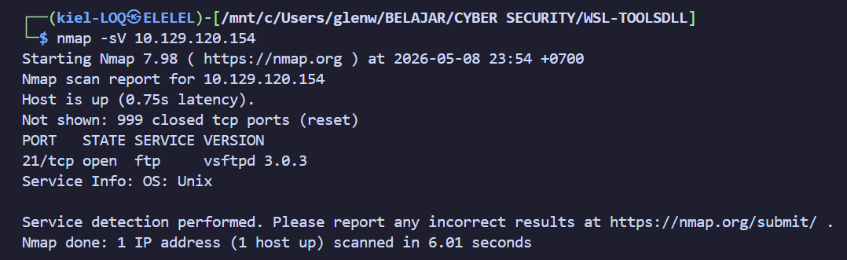Hasil scan nmap
Hasil scanning menunjukkan target menjalankan vsftpd versi 3.0.3.
Task 6 — Operating System Detection
Selain service version, scanning juga memberikan informasi mengenai operating system target.
Question:
From your scans, what OS type is running on the target?
Answer:
Unix

Informasi OS sangat membantu dalam menentukan pendekatan enumerasi maupun eksploitasi.
Task 7 — FTP Help Menu
Selanjutnya mempelajari command dasar pada FTP client.
Question:
What is the command we need to run in order to display the ‘ftp’ client help menu?
Answer:
ftp -?
Command ini digunakan untuk melihat opsi dan bantuan penggunaan FTP client.
Task 8 — Anonymous Login
Pada challenge ini ditemukan bahwa FTP server mengizinkan anonymous login.
Question:
What is username that is used over FTP when you want to log in without having an account?
Answer:
anonymous
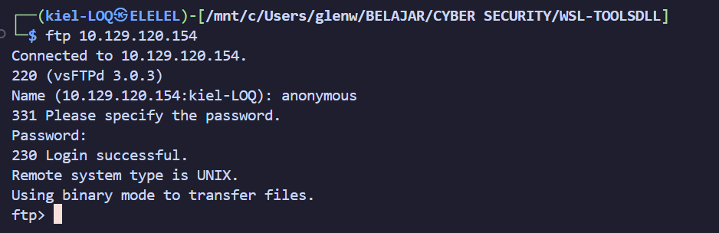Penggunaan username anonymous
Anonymous login memungkinkan user masuk ke FTP server tanpa akun khusus.
Task 9 — FTP Response Code
Setelah login berhasil, FTP server memberikan response code tertentu.
Question:
What is the response code we get for the FTP message ‘Login successful’?
Answer:
230
Response code 230 menandakan proses autentikasi berhasil.
Task 10 — Listing Files
Setelah masuk ke FTP server, dilakukan enumerasi file dan direktori yang tersedia.
Question:
There are a couple of commands we can use to list the files and directories available on the FTP server. One is dir. What is the other?
Answer:
ls
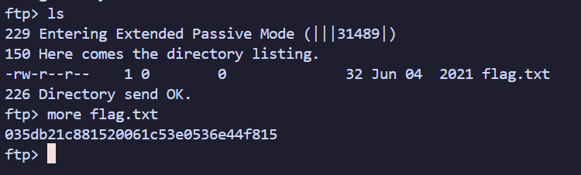Penggunaan ls dan more untuk melihat file langsung
Command ls digunakan untuk melihat isi direktori pada FTP server.
Task 11 — Download File
Tahap berikutnya adalah mengambil file yang ditemukan pada FTP server.
Question:
What is the command used to download the file we found on the FTP server?
Answer:
get
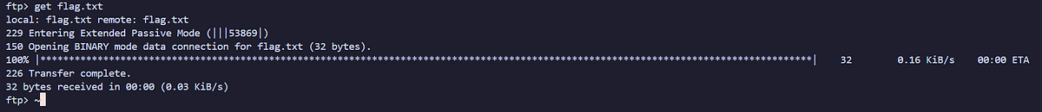Penggunaan get untuk mendownload file dalam ftp
Command get digunakan untuk mengunduh file dari FTP server ke local machine.
Final Step — Capture The Flag
Setelah berhasil login dan melakukan enumerasi file, langkah terakhir adalah mendownload file yang berisi flag sebagai validasi keberhasilan challenge.
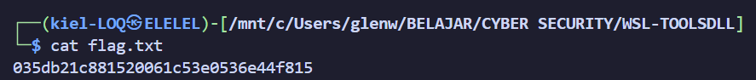Penggunaan cat untuk melihat flag.txt
Workflow yang dilakukan:
- setup koneksi VPN ke HTB
- pengecekan konektivitas target
- scanning menggunakan nmap
- identifikasi service FTP
- login menggunakan anonymous FTP
- enumerasi file di server
- download file menggunakan FTP client
- membaca isi file flag
Challenge ini membantu memahami:
- dasar protocol FTP
- penggunaan FTP client di Linux
- enumerasi service menggunakan nmap
- konsep anonymous login
- transfer file melalui FTP
- workflow dasar reconnaissance dan file enumeration dalam environment CTF

